# 使用apache提供的工具包：

Common-net

# 步骤

创建连接，地址，端口号

登录服务器，使用账号密码

上传文件

关闭连接

# Test案例

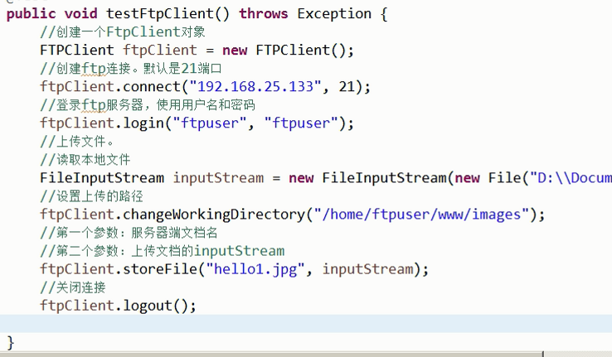

@Test  
**public void** testClient() **throws** Exception {  
 FTPClient ftpClient = **new** FTPClient();  
 *//连接* ftpClient.connect(**"192.168.153.129"**, 21);  
 *//登录* ftpClient.login(**"ftpuser"**,**"ftpuser"**);  
 *//指定传输到服务器上的路径* ftpClient.changeWorkingDirectory(**"/home/ftpuser/www/images"**);  
 *//选择本地文件的流* InputStream inputStream = **new** FileInputStream(**new** File(**"F:\\图片\\网页素材\\三国演义.jpg"**));  
 ftpClient.storeFile(**"hello.jpg"**,inputStream);  
 *//登出，关闭连接* ftpClient.logout();  
 inputStream.close();  
}